INDICAÇÃO Nº ___/2025 - GAB. VER. PROF. EDINHO

ASSUNTO: Manutenção do Pavimento Asfáltico em Frente à Escola Estadual Maria Rosa Carolino dos Santos, no bairro Nova Veneza.
EXMO. SR. PRESIDENTE DA CÂMARA MUNICIPAL DE SUMARÉ,
Indico, nos termos regimentais, ao Excelentíssimo Senhor Prefeito Municipal, Henrique Stein Sciáscio, que solicite ao departamento competente da Secretaria Municipal de Obras a adoção das providências necessárias para a manutenção e reparo do pavimento asfáltico em frente à Escola Estadual Maria Rosa Carolino dos Santos, situada na Avenida da Amizade, nº 4050, no bairro Nova Veneza.
O trecho em questão apresenta afundamento visível no asfalto, o que compromete a segurança de pedestres, alunos, professores e motoristas que circulam diariamente pela via. A deformidade no pavimento pode causar acidentes, dificultar o acesso à unidade escolar e gerar danos materiais aos veículos que trafegam pela região.
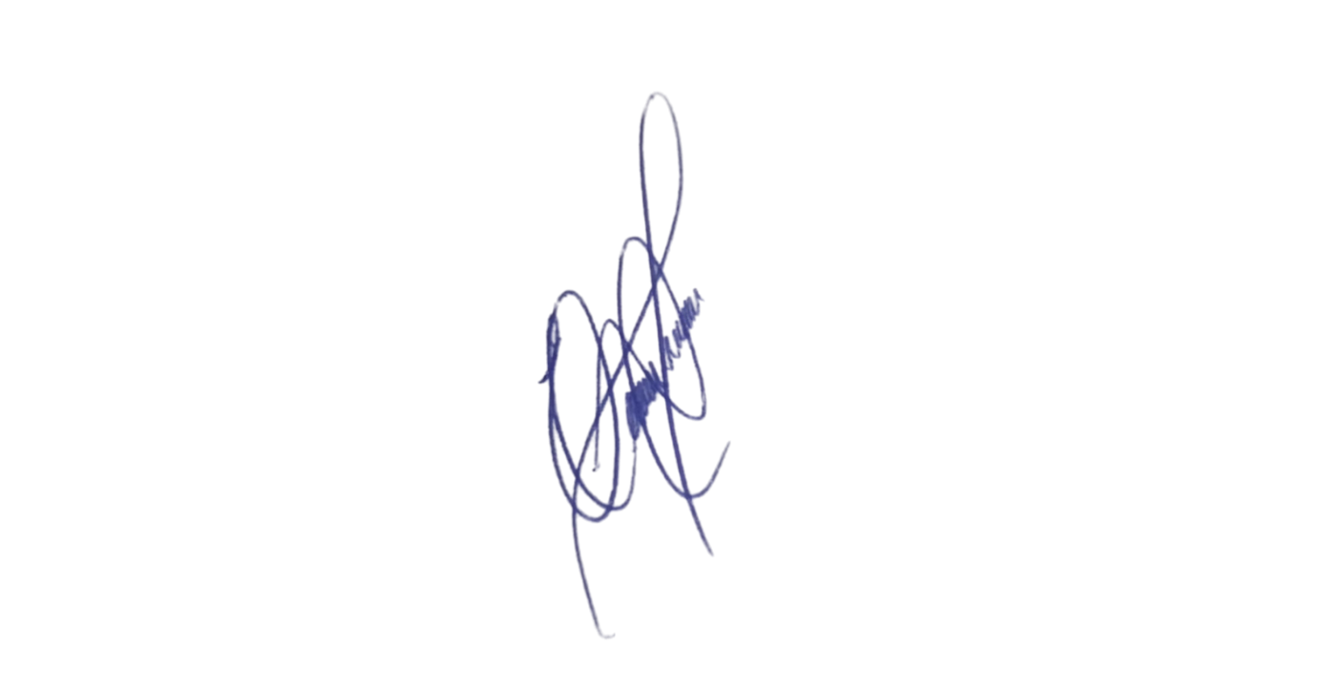
Considerando o fluxo intenso de pessoas e veículos no entorno da escola, especialmente nos horários de entrada e saída dos estudantes, é imprescindível que o poder público realize os reparos necessários com brevidade, garantindo a integridade da malha viária e a segurança da comunidade escolar.
Contando com o habitual compromisso desta Administração com a melhoria dos serviços públicos, renovo protestos de elevada estima e distinta consideração.
Sala das Sessões, 7 de outubro 2025.

VEREADOR PROFESSOR EDINHO
REPUBLICANOS

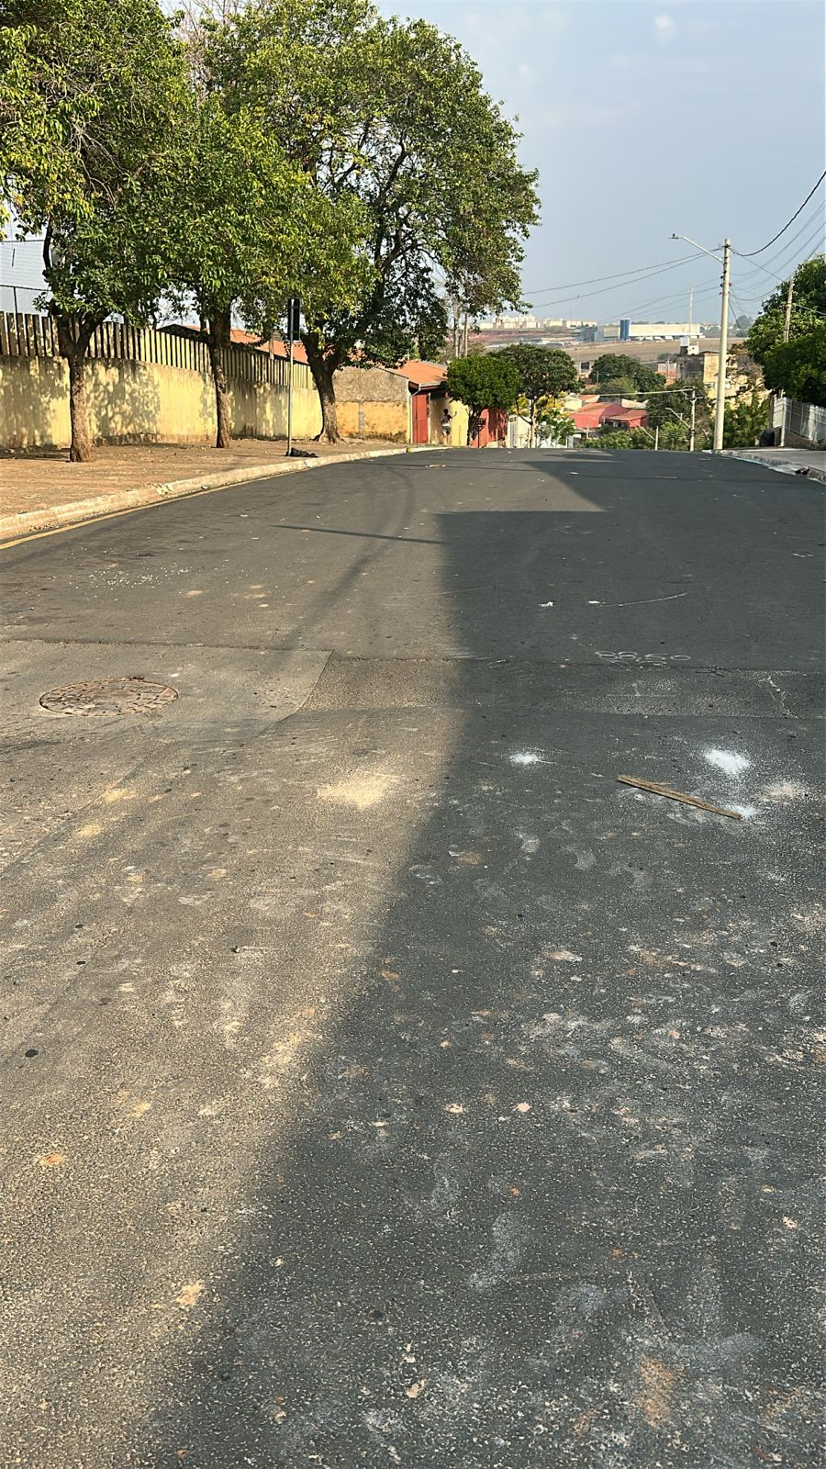
Anexo

